Vše pro gentlemany
To pravé pro pánské vlasy a pokožku

Většina mužů touží po kosmetických produktech, které jsou praktické, funkční a jednoduché na používání. Na to myslela i ALCINA. K tomu navíc produkty z jejího sortimentu určené pro pány vynikají obsahem účinných látek přizpůsobených potřebám právě mužské pokožky a vlasů.

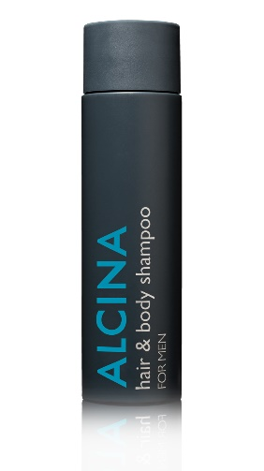
Hair & Body Shampoo
Přípravky 2 v 1 se u mužů vždy řadí mezi ty nejoblíbenější. Výjimkou nebude ani svěží sprchový gel Hair & Body Shampoo, který se postará o krásu těla i vlasů. Účinně čistí a hydratuje pokožku a zároveň zanechává pěstěné a lesklé vlasy.
MPC: 320 Kč / 12,20 €
Obsah: 250 ml

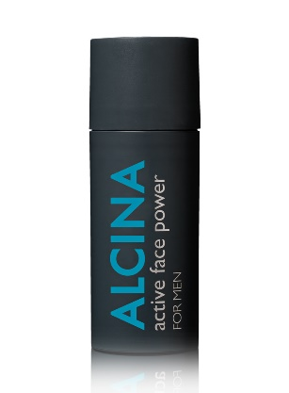
Active Face Power
Multifunkčními účinky oplývá i pleťový gel Active Face Power. Zvládá mužskou pleť hydratovat, osvěžovat a také vitalizovat. Zároveň se hodí jako balzám po holení a také jako péče o oční okolí. Rychle se vstřebává a nezanechává na pokožce mastný film.
MPC: 470 Kč / 18,70 €
Obsah: 50 ml

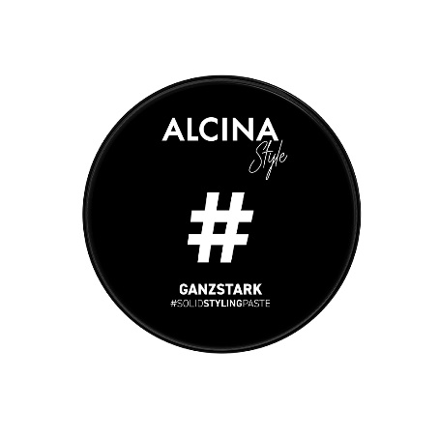
Tuhá styling-pasta - velmi silná
Silnou a dlouhodobou fixaci při každém stylingu nabízí Tuhá styling-pasta. Umožňuje skutečně vysokou kreativitu – nadzvednutí, stočení i modelaci účesů. Kdykoliv během dne pak můžete vlasy přečesat a upravit.
Minimální prodejní cena: 270 Kč / 9,95 €
Obsah: 50 ml

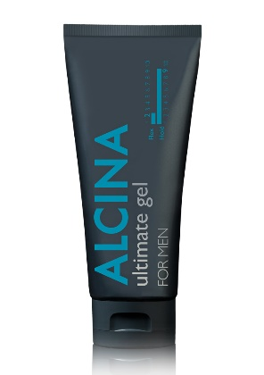
Ultimate gel
Potřebuje váš účes dlouhodobé zpevnění? Silně fixační Ultimate gel mu zajistí perfektní tvar na dlouhé hodiny. Použít jej lze do vlhkých i suchých vlasů a jeho speciální struktura umožňuje rychlou a snadnou úpravu.
Minimální prodejní cena: 320 Kč / 12,70 €
Obsah: 100 ml

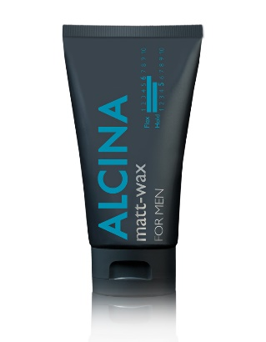
Matt wax
Tento jemný matující vosk propůjčí pánskému účesu flexibilní zpevnění nebo zvýrazní některé jeho partie. Ve vlasech zanechává příjemný, sametově matný finiš, působí přirozeně a nevytváří mokrý vzhled. Ideální je i pro muže, kteří chtějí účes během dne kdykoliv přetvarovat.
Minimální prodejní cena: 400 Kč / 15,50 €
Obsah: 75 ml

K dostání v salonech spolupracujících se značkou ALCINA.

